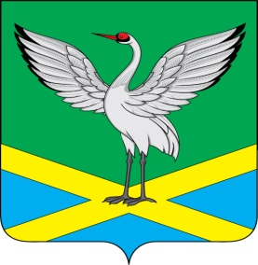
Совет
городского поселения
«Забайкальское»
муниципального района
«Забайкальский район»
III-го созыва

РЕШЕНИЕ

« 27 » января 2016г. № 173
пгт. Забайкальск

О признании утратившим силу Решение Совета городского поселения «Забайкальское» от 26 февраля 2010 года № 132 «Об утверждении Порядка проведения публичных слушаний по вопросу о включении земельного участка в границы населенного пункта либо об исключении земельного участка из границ населенного пункта и об установлении или об изменении вида разрешенного использования земельного участка на территории городского поселения «Забайкальское»

В целях приведения муниципальных правовых актов Совета городского поселения «Забайкальское» в соответствие с действующим законодательством Российской Федерации, принимая во внимание предписание Министерства территориального развития Забайкальского края от 01 сентября 2015 года «Об устранении нарушений законодательства о градостроительной деятельности», руководствуясь статьей 25 Устава городского поселения «Забайкальское», Совет городского поселения «Забайкальское», решил:
1. Признать утратившим силу Решение Совета городского поселения «Забайкальское» от 26 февраля 2010 года № 132 «Об утверждении Порядка проведения публичных слушаний по вопросу о включении земельного участка в границы населенного пункта либо об исключении земельного участка из границ населенного пункта и об установлении или об изменении вида разрешенного использования земельного участка на территории городского поселения «Забайкальское»
2. Настоящее Решение вступает в силу с момента его официального опубликования.
3. Опубликовать настоящее Решение в информационном вестнике «Вести Забайкальска».

Глава городского
поселения «Забайкальское» О.Г. Ермолин

